Конкурсная работа на тему:

«ОБРАЗ НЯНИ АРИНЫ РОДИОНОВНЫ
В ЛИРИКЕ АЛЕКСАНДРА ПУШКИНА»

Автор: Саморокова В.А.,
учитель русского языка и литературы
высшей квалификационной категории

2021-2022 учебный год
Пояснительная записка

Работа – методическая разработка урока представлена по гуманитарному направлению.
Тема урока: «Образ няни Арины Родионовны в лирике Александра Пушкина».
Класс 5
Данный урок является вводным при изучении лирики Александра Пушкина в 5 классе по программе «Программа по литературе (5-11 классы)». Составитeли: 5-7 классы - Т. Ф. Курдюмова; 8-11 классы - Т. Ф. Курдюмова, С. А. Леонов, Е. Н. Колокольцев, О. Б. Марьина
Научный редактор Т. Ф. Курдюмова.
Учебник-хрестоматия «Литература, 5 класс» в двух частях. Автор-составитель Курдюмова Т.Ф., М., «Дрофа», 2021 год
Раздел учебника «Русская литература ХIХ века»
Основная цель урока – показать влияние няни Арины Родионовны на формирование Пушкина как поэта и человека, пробудить интерес к творчеству поэта, создать благоприятные условия для эстетического восприятия поэзии А. Пушкина.
Представленный урок способствует развитию ключевых компетентностей учащихся: коммуникативной, интеллектуальной (познавательной), самообразовательной, информационной.
Развитие данных компетентностей предполагает выполнение учащимися на уроке определенных действий, таких как:
- заниматься самообразованием;
- самостоятельно добывать информацию;
- умение решать проблемы, используя собственный опыт;
- работать с дополнительными источниками знаний;
- иметь собственное мнение;
- понимать позицию других людей и т.д.
Деятельность учителя при этом должна быть направлена на:
- использование в работе ИКТ;
- организацию исследовательской работы;
- стимулирование самообразовательной деятельности учеников;
- подбор заданий, которые требуют использования дополнительных источников информации;
- проведение консультаций по поиску необходимой информации;
- обучение умению выделять главное;
- подготовку заданий творческого характера;
- стимулирование высказывания собственных мыслей;
- использование диалогических методов в работе;
- разработку заданий разного уровня и др.
Урок способствует глубокому проникновению учащихся в поэтическое слово, помогает формированию навыков грамотной речи, её развитию и обогащению, развивает эстетический вкус, умение понимать и ценить произведения искусства.
Я услышал, и я забыл;
Я увидел, и я запомнил;
Я сделал, и я понял.
Китайская притча
Согласно данным психологии у человека остаётся в памяти приблизительно 10% из того, что он слышит, 50% из того, что он видит, и 90% из того, что он делает. (Д.Н. Кавтарадзе «Обучение и игра»). Поэтому одна из важных задач обучения - формирование у учащихся умения самостоятeльно расширять и углублять знания, стремления развивать свои умственные способности и творческие задатки. Этим обусловлена необходимость таких методов обучения, как самостоятельная работа с учебной, научной литературой и с ресурсами Интернет.
С этой целью при подготовке и проведении уроков я использую опережающие домашние задания. К данному уроку это сообщения учащихся о няне А. Пушкина, о жизни А. Пушкина в Михайловском. Также учащимися подготовлены слайдовые презентации.
Использованная на уроке технология модерации и АМО (активные методы обучения) позволили значительно повысить результативность и качество урока за счет усиления мотивации всех участников образовательного процесса, активизации познавательной деятельности учащихся, созданию комфортной творческой обстановки на уроке, благоприятной психологической атмосфере в классе, эффективного управления процессом обучения, воспитания и развития. Модерация эффективно решила эту сложную задачу путем организации парной, групповой, самостоятельной работы обучающихся. Все учащиеся оказались вовлеченными в процесс познания. Каждый ученик вносил в урок свой особый индивидуальный вклад, шёл обмен знаниями, идеями, способами деятельности. Причем, происходило это в атмосфере доброжелательности и взаимной поддержки, что позволяло не только получать новое знание, но и развивать самому познавательную деятельность, переводить ее на более высокие формы кооперации и сотрудничества.
Урок способствовал глубокому проникновению учащихся в поэтическое слово, помог формированию навыков грамотной речи, её развитию и обогащению, развитию эстетического вкуса, умению понимать и ценить произведения искусства. На уроке, построенном на основе технологии модерации, с применением АМО ученик перестает быть объектом обучения, занимая активную позицию в образовательном процессе.
Используемые приемы, методы и формы организации познавательной деятельности направлены на активизацию аналитической и рефлексивной деятельности обучающихся, развитие исследовательских умений, развитие коммуникативных способностей и навыков работы в команде.
Процесс совместной работы, организованный с помощью приемов и методов модерации, способствовал снятию барьеров общения, созданию условия для развития творческого мышления и принятия нестандартных решений, формированию и развитию навыков совместной деятельности. Печатный текст с биографией А. Пушкина и вопросами на усвоение материала. (Дети изучают материал о детстве поэта самостоятельно и отвечают на несколько индивидуальных вопросов. Контроль за выполнением задания происходит по цепочке. Учащиеся по порядку отвечают на поставленные вопросы, на слайдах при помощи триггера открываются правильные ответы. Из ответов детей складывается мини-проект о детстве поэта), таким образом учащиеся самостоятельно ознакомились со страницами биографии поэта. Не зря ещё Лев Толстой говорил: «Знание только тогда знание, когда оно приобретено усилиями своей мысли, а не памятью».
Проведение обучения на основе технологии модерации приводит к повышению мотивированности обучающихся, стимулированию их познавательной активности и творчества, всестороннему раскрытию и развитию способностей. Творческий характер обучения, увлеченность, позитивный настрой учащихся оказывают мотивирующее действие и на педагога, позволяя долго сохранять работоспособность и хорошее настроение.
Эти эффекты применения технологии модерации полностью отвечают современным требованиям к школьному образованию, обеспечивая достижение качественных результатов обучения и удовлетворение всех участников образовательного процесса.
Новые роли учителя - консультанта, наставника, старшего более опытного товарища, играющего в одной команде с обучающимися определяет возрастание доверия к учителю, повышение его авторитета и уважения у обучающихся.
Тема урока: «Образ няни Арины Родионовны в лирике Александра Пушкина».
Цель урока: показать влияние няни Арины Родионовны на формирование Пушкина как поэта и человека, пробудить интерес к творчеству поэта, создать благоприятные условия для эстетического восприятия поэзии А. Пушкина.
Образовательные:
ознакомить учащихся со страницами биографии поэта;
показать влияние няни Арины Родионовны на формирование Пушкина как поэта и человека.
Развивающие:
развивать коммуникативные способности учащихся; работать над развитием связной речи через монологическое высказывание, памяти, умения выразительного чтения и чтения стихотворений наизусть; информационные компетенции: умения самостоятельно работать с информацией, умения анализировать и синтезировать полученную информацию;
совершенствовать навыки анализа поэтического произведения; создать благоприятные условия для эстетического восприятия поэзии.
Воспитательные:
на примере взаимоотношений Пушкина с няней Ариной Родионовной Яковлевой воспитывать в учащихся «чувства добрые», уважение к старшему поколению.
Здоровьесберегающие:
Знания, умения, навыки, которые актуализируют/ приобретут/ закрепят учащиеся
К концу урока (по окончании изучения темы) должны знать:
- сведения о детстве Александра Пушкина;
- сведения о жизни няня Арины Родионовны, о её роли в формировании Пушкина как поэта и человека;
- теоретические понятия: послание, тропы и фигуры художественной речи: эпитеты, метафоры, сравнения и др.
уметь:
- работать с доступным справочным материалом;
- использовать сведения по теории литературы при обсуждении художественного произведения;
- использовать формы диалога. При этом владеть стилистически грамотным и точным ответом на вопросы и умение самостоятельно формулировать их.
Материально-техническое оснащение урока: компьютер с мультимедийным оборудованием, сборники произведений А. Пушкина, карточки.
Формы работы: рассказ учителя, сообщения учащихся, беседа, словарная работа, работа с эпиграфом, анализ стихотворений А. Пушкина: «Няне», «Зимний вечер», выразительное чтение стихотворений.

Эпиграф

Если грядущее поколение будет чтить мое имя,
должна быть не забыта и эта бедная старушка.
А. Пушкин
Ах, умолчу ль о мамушке моей…
А. Пушкин
Ход урока
- Инициация (Участники урока приветствуют друг друга, устанавливая контакт между собой, с учителем). (Используется метод АМО «Я желаю ВАМ…», см. Приложение № 1).
- Вхождение или погружение в тему (сообщение целей урока). (Задачи:
- организовать и направить познавательную деятельность учащихся, подготовить их к усвоению нового материала;
- учить формулировать цель и выбирать конкретные средства для её достижения.)
Слово учителя: См. Приложение № 2 Александр Сергеевич Пушкин…. Это имя сопровождает нас всю жизнь. Мы впервые слышим его в самом раннем детстве и, ещё не умея читать, повторяем наизусть со слов матери: «Ветер по морю гуляет и кораблик подгоняет».
Мир пушкинских сказок живёт с нами и позже, в школьные годы:
Там чудеса, там леший бродит,
Русалка на ветвях сидит…
Там на неведомых дорожках
Следы невиданных зверей…
Чудесные стихотворения Александра Пушкина откроют нам его благородную душу и сердце, его любовь к родной земле, гордость за русский народ, восхищение природой, привязанность к друзьям, к своей няне, познакомившей его с сокровищами народной поэзии, народной речи.
Пушкину пришлось прожить нелегкую жизнь, много страдать, любить и ненавидеть. В своих произведениях он рассказал о прошлом своего народа, о своём времени, о своих современниках и о себе так выразительно и так верно, что, читая его книги, мы начинаем многое видеть, многое глубже понимать, над многим задумываться. Под влиянием его поэзии в нас пробуждаются светлые, добрые, благородные чувства.
Учитель: Прочитайте внимательно тему урока. Подумайте, о чём пойдёт речь на уроке. Какие цели вы сегодня перед собою поставите? (Используется метод АМО «Дерево целей, задач», см. Приложение № 1).
Задание: О детстве Пушкина, о том, кто оказал влияние на его становление как поэта, о том, откуда черпал гений поэтические силы, где он находил прототипы героям своих произведений, вы узнаете сами, самостоятельно изучив подготовленные для вас материалы и ответив на поставленные вопросы.
(На каждую парту раздается печатный текст с биографией и вопросами. Дети изучают материал о детстве поэта самостоятельно и отвечают на несколько индивидуальных вопросов. Контроль за выполнением задания происходит по цепочке. Учащиеся по порядку отвечают на поставленные вопросы, на слайдах при помощи триггера открываются правильные ответы. Из ответов детей складывается мини-проект о детстве поэта.)
3. Интерактивная лекция (передача и объяснение информации) (Используется метод АМО «Инфо-угадайка», см. Приложение № 1). (Задачи:
- применять различные способы активизации мыслительной деятельности учащихся, включать их в поисковую работу, в самоорганизацию обучения;
- организовать максимальное творческое участие детей в работе;
- проводить словарную работу как инструмент осознания учебного материала; систематизировать новые для учащихся знания.)
Учитель: На формирование характера и умственное развитие ребёнка большое влияние оказали бабушка поэта Мария Алексеевна Ганнибал, с 1801 года жившая в доме Пушкиных, и няня Арина Родионовна. Эти две русские женщины своими рассказами и сказками учили мальчика русскому языку, вводили его в мир старины, народного быта и народной поэзии. Но особое место в этом ряду хочется отвести няне поэта, Арине Родионовне. Эта женщина была для Александра Сергеевича второй мамой, она любила своего воспитанника, как родного сына, дарила ему ласку, окружала заботой и вниманием. Саша Пушкин питал нежную любовь к своей няне. Особенно восхищало его знание няней множества народных песен, сказок, поговорок прибауток, которые органически влились в последующее творчество Пушкина.
Рассказ учащегося о няне А. Пушкина. (Опережающее домашнее задание)
Няня Пушкина, Арина Родионовна Яковлева, родилась 10 (21) апреля 1758 года. Мать ее, Лукерья Кириллова, и отец, Родион Яковлев, были крепостными, имели семерых детей. Как крепостная крестьянка няня фамилии не имела. В документах (ревизские сказки,
метрические церковные книги и т.д.) она названа по отцу - Родионовой, а в быту - Родионовной. Родионовной ее именовали уже под старость, как это делается иногда в деревнях. Сам Пушкин ни единого раза не назвал ее по имени, а в письмах писал «няня». В 1759 году деревню, где жила Арина Родионовна, с людьми купил у Апраксина прадед А.С. Пушкина - А.П. Ганнибал. В 1781 году Арина вышла замуж за крестьянина Федора Матвеева. Жили они бедно, в хозяйстве не было даже скотины, понятно, почему Арина попросилась в няни. В 1792 г. она была взята бабушкой Пушкина Марией Алексеевной Ганнибал в качестве няни для племянника Алексея. А в 1797 году у М.А. Ганнибал родилась внучка Ольга (старшая сестра поэта). После ее рождения Арина Родионовна была взята в семью Пушкиных. Арина Родионовна скончалась в возрасте 70 лет, в 1828 году. Такова простая история жизни няни А. Пушкина, которую он называл «наперсницей волшебной старины», «подругой юности моей», «доброй подружкой».
Учитель: Александр Сергеевич любил добрую и ласковую нянюшку и посвятил ей свои произведения: «Няне», «Сон», «Вновь я посетил тот уголок земли», «Зимний вечер», «Свят Иван, как пить мы станем…». В одном из лицейских стихотворений «Сон» в 1816 году Пушкин так вспоминает о своей няне, называя её, как в старину, «мамушкой»:
Ах, умолчу ль о мамушке моей,
О прелести таинственных ночей,
Когда в чепце, в старинном одеянье
Она, духов молитвой уклоняя,
С усердием перекрестит меня
И шепотом рассказывать мне станет
О мертвецах, о подвигах Бовы…
От ужаса не шелохнусь бывало,
Едва дыша, прижмусь под одеяло,
Не чувствуя ни ног, ни головы…
Эти сказки няни пробуждали в мальчике творческую фантазию.
Терялся я в порыве сладких дум;
В глуши лесной, средь муромских
пустыней
Встречал лихих Полканов и
Добрыней,
И в вымыслах носился юный ум.
Рассказ учащегося о жизни А. Пушкина в Михайловском. Слайдовая презентация. (Опережающее домашнее задание). См. Приложение № 2
В августе 1824 года Пушкин приехал в Михайловское, где ему пришлось прожить два года, в письме к брату он так описывает свой день в деревне: «Знаешь ли мои занятия? До обеда пишу записки, обедаю поздно; после обеда езжу верхом, вечером слушаю сказки – и вознаграждаю тем недостатки своего проклятого воспитания. Что за прелесть эти сказки! Каждая есть поэма!» долгие зимние вечера Пушкин коротал с няней. «Она единственная моя подруга – и с нею только мне не скучно», - писал он приятелю. Снова, как в детстве, он слушал нянины сказки. С 1824 по 1826 год Арина Родионовна вместе с Пушкиным прожила в Михайловском, разделив с поэтом его изгнание. Среди дворовых в Михайловском няня занимала особое положение. Так было заведено еще при Марии Алексеевне. Пушкин очень любил свою няню, заботился о ее здоровье. Кучер Пушкина, Петр Парфенов, рассказывал: « Александр Сергеевич Арину Родионовну любил-то как! И он все с ней, коли дома. Чуть встанет утром, уж и бежит ее глядеть: здорова ли мама. Он ее все мама называл. И уже чуть старуха занеможет там, что ли, он уж все за ней…». В июле 1825 года Александр Пушкин писал Н.Н. Раевскому - сыну: «У меня буквально нет другого общества, кроме старушки няни и моей трагедии». После отъезда Пушкина из ссылки в Михайловском она остается здесь на положении ключницы, хранительницы усадьбы, исполняет его поручения, отправляет в Петербург книги и вещи поэта. Арина Родионовна скучала о «любезном друге», если он долго не подавал вести о себе. По воспоминаниям современников, няня часто ездила на ближайшую почтовую станцию в надежде услышать о своем питомце от проезжих из Петербурга.
4. Эмоциональная разрядка (разминка) (2 минуты) (Используется метод АМО «Земля, воздух, огонь и вода», см. Приложение № 1).
5. Проработка содержания темы (работа по группам) (Используется метод АМО «Карта группового сознания», см. Приложение № 1).
(Каждой группе дана карточка – задание)
(I группа. Подготовьте выразительное чтение стихотворения А. Пушкина «Няне». Передайте в чтении отношение поэта к няне.
Ответьте на вопросы:
- Как Александр Пушкин называет няню?
- Почему он называет няню «подруга дней моих суровых»? Какой факт биографии поэта нашел отражение в стихотворении?
- Найдите слова и отдельные выражения, которыми Поэт передает тревогу няни, её тоску.
- Какие чувства выразил А. Пушкин в этом стихотворении?
II группа. Подготовьте выразительное чтение стихотворения А. Пушкина «Зимний вечер». По жанру оно является посланием, по литературоведческому словарю найдите определение, что является посланием. Ответьте на вопросы:
- Почему мы с уверенностью можем сказать, что строки этого стихотворения тоже обращены к Арине Родионовне, ведь она нигде не названа по имени?
- Каким предстает образ поэта в Михайловском долгими зимними вечерами?
- Какими языковыми средствами передаются в стихотворении вой ветра и другие звуки зимнего вечера?
- Каким настроением проникнуто стихотворение «Зимняя дорога»? Подтвердились ли ваши предположения?
- Испытывали ли вы чувства, подобные пушкинским? Бывает ли вам грустно зимними вечерами?)
Учитель: Стихотворение «Няне» написано в октябре 1826 года в Москве, неожиданный вызов в которую Пушкина царём очень встревожил Арину Родионовну.
Учитель: Теперь послушаем стихотворение. Обратите внимание на мастерское чтение. Во время звучания стихотворения продемонстрируем слайды. (Аудиозапись стихотворения «Няне»)
Анализ стихотворения:
- Как Александр Пушкин называет няню?
(Учитель: Мы слышим строки, исполненные любви Пушкина к своей старой няне. Он называет ее
Подруга дней моих суровых,
Голубка дряхлая моя!
Крепостная крестьянка названа подругой. Пушкин считал, что люди, вне зависимости от их социальной принадлежности, равны. В словах голубка, моя выражены добрые чувства поэта к Арине Родионовне. Инверсия слов суровых, моя выделяет их.
Одна в глуши лесов сосновых
Давно, давно ты ждёшь меня.
В словах давно. Давно – чувство вины за долгое молчание, признание того, как много он причинил беспокойства родному человеку.)
- Почему он называет няню «подруга дней моих суровых»? Какой факт биографии поэта нашел отражение в стихотворении?
- Найдите слова и отдельные выражения, которыми Поэт передает тревогу няни, её тоску.
(Учитель: Ты под окном своей светлицы
Горюешь, будто на часах,
И медлят поминутно спицы
В твоих наморщенных руках.
«Горюешь, будто на часах»: как часовой в карауле ожидает смены, так и няня ждет приезда Александра Сергеевича. В контексте стихотворения приведённая строка обретает особый смысл: изо дня в день вглядываться в дорогу, вслушиваться, не прозвенит ли колокольчик, - это своего рода пост няни.
«Горюешь» означает «скучаешь, томишься».
И медлят поминутно спицы
«Медлят»: няня прерывает работу, чтобы взглянуть на дорогу.
Тоска, предчувствия, заботы
Теснят твою всечасно грудь…
Тоска о любимом воспитаннике столь велика, предчувствия столь нерадостны, что они постоянно теснят грудь. Глагол «теснят» передаёт гнетущее настроение няни.
Поэт описывает тоску няни по нему, но мы слышим в этих строчках и тоску самого Пушкина по женщине, которая стала для него второй матерью.

Глядишь в забытые вороты
На черный отдаленный путь;
Тоска, предчувствия, заботы
Теснят твою всечасно грудь.)
- Какие чувства выразил А. Пушкин в этом стихотворении?
- Выразительно прочитайте стихотворение. Передайте в чтении отношение поэта к няне.
Учитель: Вспомним стихотворение Пушкина «Зимний вечер» (1826). По жанру оно является посланием, обращением к няне.
Словарная работа.
Послание - произведение, которое написано в форме письма или обращения к реальному или воображаемому адресату. В Древней Руси послание обычно адресовывалось не одному человеку, а служило обращением к обществу. Жанр поэтического послания сформировался ещё в древнеримской литературе. Стихотворение - дружеское послание было распространено в пушкинское время. В таких стихотворениях шёл свободный, лёгкий разговор с другом, носивший доверительный характер. Главное в послании, не поэтическое совершенство, а живое чувство, нежность, доверие.
Аудиозапись стихотворения «Зимний вечер».
- Почему мы с уверенностью можем сказать, что строки этого стихотворения тоже обращены к Арине Родионовне, ведь она нигде не названа по имени?
- Каким предстает образ поэта в Михайловском долгими зимними вечерами?
- Какими языковыми средствами передаются в стихотворении вой ветра и другие звуки зимнего вечера?
- Каким настроением проникнуто стихотворение «Зимняя дорога»? Подтвердились ли ваши предположения?
- Испытывали ли вы чувства, подобные пушкинским? Бывает ли вам грустно зимними вечерами?
Учитель: Умерла няня 29 июля 1828 года. В одной из своих рабочих тетрадей Пушкин сделал запись о кончине Арины Родионовны. Это черновые строки стихотворения «Предчувствие»
Снова тучи надо мною
Собралися в тишине;
Рок завистливый бедою
Угрожает снова мне…
Сохраню ль к судьбе презренье?
Понесу ль навстречу ей
Непреклонность и терпенье
Гордой юности моей?
Ностальгией по Михайловскому и по умершей няне стало стихотворение «…Вновь я посетил», написанное в 1835 году. (Чтение стихотворения)
Тематически произведение посвящено возвращению Пушкина в Михайловское, где он долго не был. Поэт видит «опальный домик», где он жил с няней, своей верной спутницей с рожденья. Но няни уже нет в живых. Остались только одни воспоминания о ней.
Вот опальный домик,
Где жил я с бедной нянею моей.
Уже старушки нет – уж за стеною
Не слышу я шагов её тяжёлых…
С чувством большой утраты вспоминает поэт о любимой няне:
… Бывало,
Её простые речи и советы
И полные любови укоризны
Усталое мне сердце ободряли
Отрадой тихой …
6. Подведение итогов урока. Обобщение по теме. Первичная проверка усвоения материала
(Задача:
- углубление осмысления учащимися учебного материала)
Работа с эпиграфом.
Учитель: Эпиграф нашего урока:
«Если грядущее поколение будет чтить мое имя,
должна быть не забыта
и эта бедная старушка».
А.Пушкин.
- Как вы его понимаете? Почему не должна быть забыта и эта бедная старушка, няня поэта Арина Родионовна? (Если позволит время, можно дать ответ на вопрос в форме письменного задания классу)
Учитель: Арину Родионовну знали близкие друзья поэта. Иван Иванович Пущин, друг поэта по Лицею, вспоминая о своём приезде в Михайловское в 1825 году, писал: «Прибежавшая старуха застала нас в объятиях друг друга… Не знаю, за кого приняла меня, только, ничего не спрашивая, бросилась обнимать. Я тотчас догадался, что это добрая его няня, столько раз им воспетая, и чуть не задушил её в объятиях…».
Души не чая в своём питомце, няня пыталась сделать что-то доброе и для его друзей. Когда, например, весной 1826 года в Михайловское приехал Николай Языков, поэт и друг Пушкина, то она подарила ему деревянную шкатулку (ларец), которую по её просьбе смастерил деревенский умелец. Николай Михайлович посвятил няне Пушкина два стихотворения. Одно из них – «К няне Пушкина».
- Домашнее задание (по выбору). (Задача:
  - обучать умению сравнивать и сопоставлять произведения разных поэтов на одну тему, находить в них общее и различное).
(Карточки). 1. Сопоставьте стихотворения А.Пушкина «Няне» и Н. Языкова «К няне Пушкина» по вопросам:
- Какое стихотворение вам понравилось больше? Почему?
- Одинаково ли рисуют поэты образ Арины Родионовны?
- Добавляет ли стихотворение Н. Языкова что-то новое к образу няни?
- Какие художественные средства используют поэты?
- 2. Подготовьте рассказ о своей бабушке.
8. Рефлексия. (Использован метод АМО «Лукошко», см. Приложение № 1).
Задание: какой рисунок соответствует вашему настроению от урока. (Защита рисунков).
Приложение № 1
Использованные на уроке активные методы обучения (АМО):
На этапе урока «Инициация» (2 минуты) - Метод «Я желаю Вам…»
Цель – Встреча друг с другом, приветствие.
Численность – весь класс.
Время – 2 минуты.
Подготовка: Следует отставить в сторону стулья и столы, чтобы ученики могли свободно ходить по помещению.
Проведение:
Учитель просит учеников встать в круг. Затем он предлагает им, глядя друг на друга, произнести пожелание, начиная со слов: «Я желаю Вам…»
Примечание: Приветствуется, когда учитель также участвует в процессе, озвучивая своё пожелание учащимся класса.
На этапе «Вхождение или погружение в тему» (3 минуты) - Метод «Дерево целей, задач»
Цель – позволит учителю лучше понять класс и каждого ученика, полученные результаты учитель сможет использовать при подготовке и проведении последующих уроков для обеспечения личностно-ориентированного подхода к обучающимся.
Учащимся данный метод позволит более четко определиться со своими образовательными целями, озвучить свои ожидания от урока.
Численность – весь класс.
Время –3 минуты.
Подготовка: Заготовленные заранее из цветной бумаги шаблоны листьев, фломастеры, плакат, скотч.
Проведение:
Заранее готовится вырезанное из плаката дерево (без листьев), крепится на доске. Учащимся раздаются также заранее вырезанные из бумаги листья.
Учитель предлагает ученикам прописать цели, задачи, которые ребенок ставит перед собой на уроке после того, как озвучена тема урока.
Те, кто записал, подходят к дереву и при помощи скотча прикрепляют листья к ветвям. После того, как все ученики прикрепят свои листочки к дереву, учитель озвучивает их. После озвучивания целей учитель систематизирует их.
Примечание: Приветствуется, когда учитель также участвует в процессе, озвучивая свои цели, ожидания.
На этапе «Интерактивная лекция» (передача и объяснение информации) (12 минут) - Метод АМО «Инфо-угадайка»
Цели метода: представление нового материала, структурирование материала, оживление внимания обучающихся.
Группы: все участники.
Время: Зависит от объема нового материала и структуры урока.
Материал: подготовленный лист ватмана, цветные маркеры.
Проведение:
Учитель даёт задание. На стене прикреплен лист ватмана, в его центре указано название темы. Остальное пространство листа разделено на секторы, пронумерованные, но пока не заполненные. Начиная с сектора 1, учитель вписывает в сектор название раздела темы, о котором сейчас пойдет речь в ходе урока. Обучающимся предлагается обдумать, о каких аспектах темы, возможно, далее пойдет речь. Затем в ходе работы в сектор вписываются наиболее существенные моменты первого раздела (можно записывать темы и ключевые моменты маркерами разных цветов). Они вносятся на плакат по ходу работы. Закончив изложение материала по первому разделу темы, учитель вписывает во второй сектор название второго раздела темы, и так далее.
На этапе «Эмоциональная разрядка» (разминка) (2 минуты) - Метод «Земля, воздух, огонь и вода»
Цель – повысить уровень энергии в классе.
Численность – весь класс.
Время –2 минуты.
Проведение:
Учитель просит учащихся по его команде изобразить одно из состояний – воздух, землю, огонь и воду.
Воздух. Ученики начинает дышать глубже, чем обычно. Они встают и делают глубокий вдох, а затем выдох. Каждый представляет, что его тело, словно большая губка, жадно впитывает кислород из воздуха. Все стараются услышать, как воздух входит в нос, почувствовать, как он наполняет грудь и плечи, руки до самых кончиков пальцев; как воздух струится в области головы, в лицо; воздух заполняет живот, область таза, бедра, колени и стремится дальше – к лодыжкам, ступням и кончикам пальцев.
Ученики делают несколько глубоких вдохов и выдохов. Можно предложить всем пару раз зевнуть. Сначала это получается скорее искусственно, но иногда после этого возникает настоящий зевок. Зевота – естественный способ компенсировать недостаток кислорода. (Зевание может использоваться и по-другому: вы можете на первой встрече предложить зевать сознательно, чтобы группа быстрее «взбодрилась»).
Земля. Теперь ученики должны установить контакт с землей, «заземлиться» и почувствовать уверенность. Учитель вместе с обучающимися начинает сильно давить на пол, стоя на одном месте, можно топать ногами и даже пару раз подпрыгнуть верх. Можно потереть ногами пол, покрутиться на месте. Цель – по-новому ощутить свои ноги, которые находятся дальше всего от центра сознания, и благодаря этому телесному ощущению почувствовать большую стабильность и уверенность.
Огонь. Ученики активно двигают руками, ногами, телом, изображая языки пламени. Учитель предлагает всем ощутить энергию и тепло в своем теле, когда они двигаются подобным образом.
Вода. Эта часть упражнения составляет контраст с предыдущей. Ученики просто представляют себе, что комната превращается в бассейн, и делают мягкие, свободные движения в «воде», следя за тем, чтобы двигались суставы – кисти рук, локти, плечи, бедра, колени.
Примечание: Если учитель сам принимает участие в этом упражнении, помимо пользы для себя, он поможет также и неуверенным и стеснительным ученикам активнее участвовать в упражнении.
На этапе «Проработка содержания темы» (15 минут) - Метод «Карта группового
сознания»
Цель: анализ существующей проблемы. Поиск решений.
Численность: малые группы по 4 человека.
Время: 12 минут.
Материал: большие листы ватмана, фломастеры, скотч
Проведение: учитель разделяет участников на небольшие группы. Каждая группа берет по листу ватмана и фломастеры. Учитель формирует проблему. Каждая группа записывает ее в центре листа в круге. Далее участники в группах начинают обсуждать положения, которые могут помочь решить проблему. Все идеи, которые возникают, отмечают вокруг круга с проблемой. Чем более важной является идея, тем ближе она располагается к центру и наоборот. Круг с проблемой и идеи соединяются лучами. Если возникают косвенные идеи, то они пишутся в стороне от основного положения и соединяются лучами с ним.
По окончанию работы в группах, каждая группа вывешивает свои «карты группового сознания» на стену и представляют ее.
На этапе «Эмоциональная разрядка» (разминка) (2 минуты) - Метод «Земля, воздух, огонь и вода»
Цель – повысить уровень энергии в классе.
Численность – весь класс.
Время –2 минуты.
Проведение:
Учитель просит учащихся по его команде изобразить одно из состояний – воздух, землю, огонь и воду.
Воздух. Ученики начинает дышать глубже, чем обычно. Они встают и делают глубокий вдох, а затем выдох. Каждый представляет, что его тело, словно большая губка, жадно впитывает кислород из воздуха. Все стараются услышать, как воздух входит в нос, почувствовать, как он наполняет грудь и плечи, руки до самых кончиков пальцев; как воздух струится в области головы, в лицо; воздух заполняет живот, область таза, бедра, колени и стремится дальше – к лодыжкам, ступням и кончикам пальцев.
Ученики делают несколько глубоких вдохов и выдохов. Можно предложить всем пару раз зевнуть. Сначала это получается скорее искусственно, но иногда после этого возникает настоящий зевок. Зевота – естественный способ компенсировать недостаток кислорода. (Зевание может использоваться и по-другому: вы можете на первой встрече предложить зевать сознательно, чтобы группа быстрее «взбодрилась»).
Земля. Теперь ученики должны установить контакт с землей, «заземлиться» и почувствовать уверенность. Учитель вместе с обучающимися начинает сильно давить на пол, стоя на одном месте, можно топать ногами и даже пару раз подпрыгнуть верх. Можно потереть ногами пол, покрутиться на месте. Цель – по-новому ощутить свои ноги, которые находятся дальше всего от центра сознания, и благодаря этому телесному ощущению почувствовать большую стабильность и уверенность.
Огонь. Ученики активно двигают руками, ногами, телом, изображая языки пламени. Учитель предлагает всем ощутить энергию и тепло в своем теле, когда они двигаются подобным образом.
Вода. Эта часть упражнения составляет контраст с предыдущей. Ученики просто представляют себе, что комната превращается в бассейн, и делают мягкие, свободные движения в «воде», следя за тем, чтобы двигались суставы – кисти рук, локти, плечи, бедра, колени.
Примечание: Если учитель сам принимает участие в этом упражнении, помимо пользы для себя, он поможет также и неуверенным и стеснительным ученикам активнее участвовать в упражнении.
На этапе «Проработка содержания темы» (15 минут) - Метод «Карта группового
сознания»
Цель: анализ существующей проблемы. Поиск решений.
Численность: малые группы по 4 человека.
Время: 12 минут.
Материал: большие листы ватмана, фломастеры, скотч
Проведение: учитель разделяет участников на небольшие группы. Каждая группа берет по листу ватмана и фломастеры. Учитель формирует проблему. Каждая группа записывает ее в центре листа в круге. Далее участники в группах начинают обсуждать положения, которые могут помочь решить проблему. Все идеи, которые возникают, отмечают вокруг круга с проблемой. Чем более важной является идея, тем ближе она располагается к центру и наоборот. Круг с проблемой и идеи соединяются лучами. Если возникают косвенные идеи, то они пишутся в стороне от основного положения и соединяются лучами с ним.
По окончанию работы в группах, каждая группа вывешивает свои «карты группового сознания» на стену и представляют ее.
(Я заранее заготавливаю небольшие карточки разных цветов, на уроке раздаю учащимся и прошу объединиться в группы по цвету карточек).
На этапе «Домашнее задание» (2 минуты) - вместо АМО я взяла высказывание Бенджамина Дизраэли: «Величайшее добро, какое ты можешь сделать для другого, это не просто поделиться с ним своими богатствами, но и открыть для него его собственные богатства».
На этапе «Рефлексия» (3 минуты) - «Метод лукошко»
Цель: рассказать о своих впечатлениях от урока, настроении.
Численность – весь класс.
Время –3 минуты.
Проведение:
Учитель проходит по кругу с лукошком, в котором находятся вырезанные из бумаги человечки (улыбающийся, грустный, задумчивый). Количество человечков должно превышать количество учеников. Учащиеся берут по одному человечку, когда все разобраны, учитель предлагает каждому сказать, какой рисунок соответствует вашему настроению от урока. (Защита рисунков).

Приложение № 2
Слайдовая презентация 1
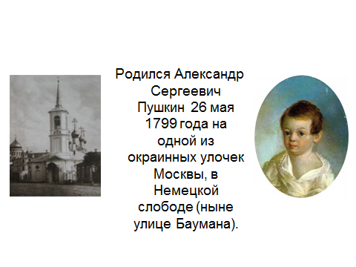
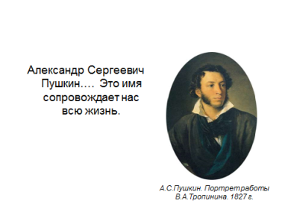
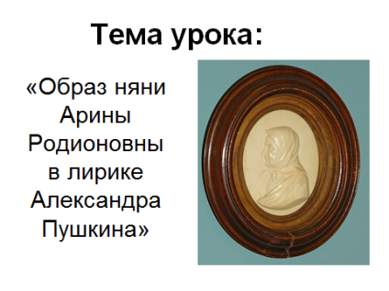

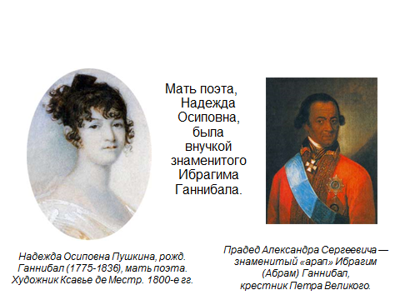
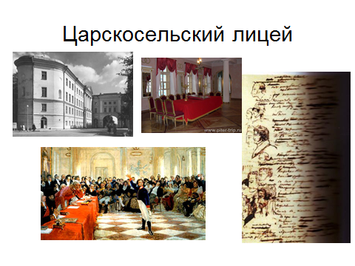
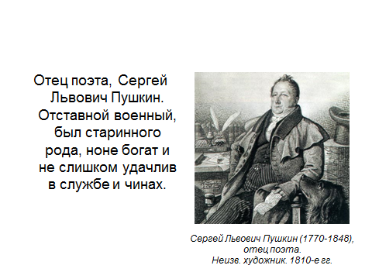

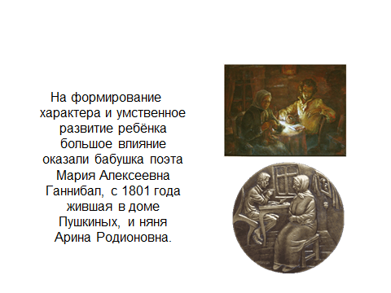
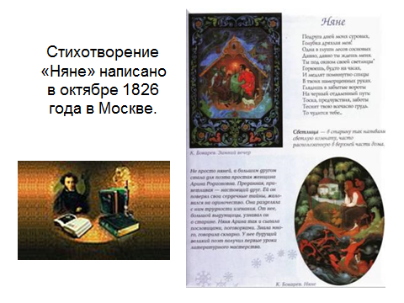
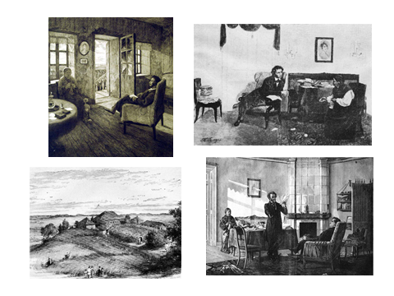

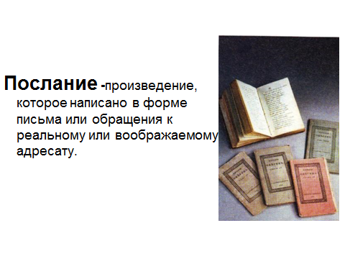
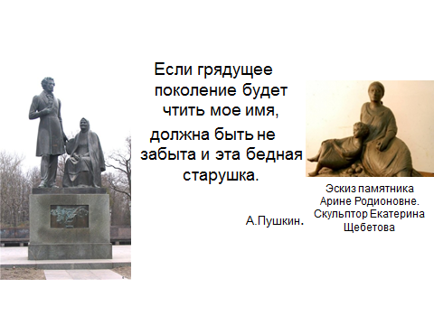

Слайдовая презентация 2



